**用户手册**

目录

1. 引言 1

1.1 编写目的 1

1.2 项目背景 1

1.3 定义 1

1.4 参考资料 1

2. 软件概述 1

2.1 目标 1

2.2 功能 2

2.3 性能 2

3. 运行环境 2

3.1 硬件 2

3.2 支持软件 2

4. 使用说明 3

4.1 安装和初始化 3

4.2 输入 3

4.3 输出 3

4.4 出错和恢复 3

4.5 求助查询 4

5. 运行说明 5

5.1 运行图 5

5.2 运行步骤 6

5.2.1 运行控制 6

5.2.2操作信息 6

5.2.3 输入/输出文件 6

6． 程序文件和数据文件一览表 7

## 1. 引言

### 1.1 编写目的

本文档将对游戏“Minos Explorer”的使用、操作进行描述，使用户（或潜在用户）能够通过本文档来了解游戏的玩法。本文档的主要使用者为使用本软件的用户或潜在用户。

### 1.2 项目背景

1. 项目名称：Unity3D游戏Minos Explorer
2. 项目小组人员：伍家辉，海萨尔·阿斯哈尔，程睿
3. 用户：将要使用本游戏的用户
4. 项目开发环境：Unity5.3

### 1.3 定义

Minos Explorer用户手册

### 1.4 参考资料

1. 《概要设计说明书》
2. 《项目计划》
3. 《需求规格说明书》
4. 《游戏规则说明文档》

## 2. 软件概述

### 2.1 目标

本项目希望能够受到玩家的欢迎，并且能够实现综合性的游戏特性，实现游戏又好看有好玩还会思考。

### 2.2 功能

本软件为游戏软件。该游戏包含迷宫、设计、解密多项元素，主要是考验玩家的反应速度、操作敏捷度以及分析能力。

### 2.3 性能

1. 精确度

* 在游戏初始界面进行加载的时候，不能因为程序的原因而导致游戏崩溃。
* 在玩家玩游戏的时候，不允许出现未击中目标却获得积分的情况，不允许出现受到攻击不减生命值的情况。

1. 时间特性

* 用户转换情节页面的过程要快，不可以超过3秒。
* 在进行设计的时候，判断时间不能超过2秒。

## 3. 运行环境

本游戏是一个单机类的PC游戏，目前主要支持Windows系统，在Windows7及以上版本Windows上运行最佳。

### 3.1 硬件

PC

### 3.2 支持软件

客户端

* Windows Windows 操作平台

## 4. 使用说明

### 4.1 安装和初始化

本游戏为本地版单机游戏，操作简单，不需要安装以及初始化。

### 4.2 输入

单击“start”；

点击数字按键“1-6”；

在无对话框时点击鼠标

在对话框单击鼠标；

点击按键“W,S,E,D”；

点击按键“E”

点击按键“M”

### 4.3 输出

游戏开始；

切换对于背包中物体；

发射子弹（在有枪弹前提下）；

进行对话，发展剧情；

移动；

拾取物品；

显示地图（在得到地图情况下）；

### 4.4 出错和恢复

1. 可能是没有勾选Windowed，重新打开exe文件，勾选Windowed。
2. 可能是屏幕适配率出错，重新打开exe文件，调节适配率。

### 4.5 求助查询

如有任何使用问题，可以联系我们项目小组：中山大学数据科学与计算机学院13级软件工程Unity3D第五组

## 5. 运行说明

### 5.1 运行图

开始界面

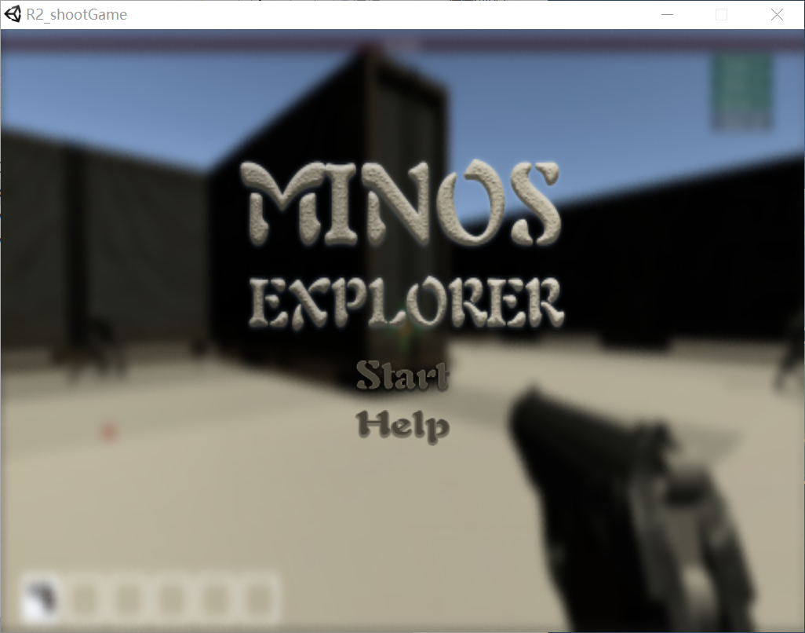

帮助界面

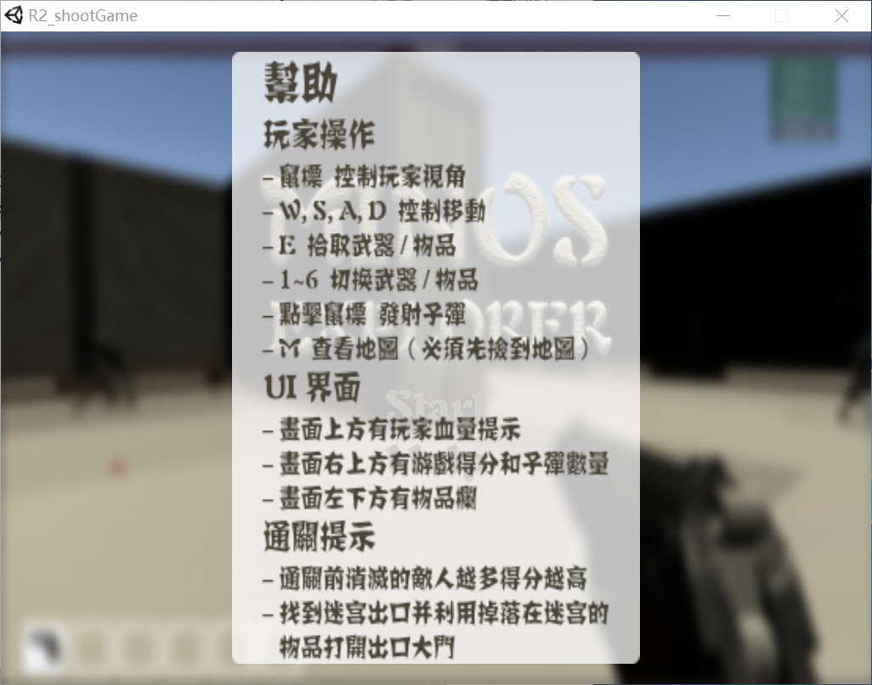

剧情页面

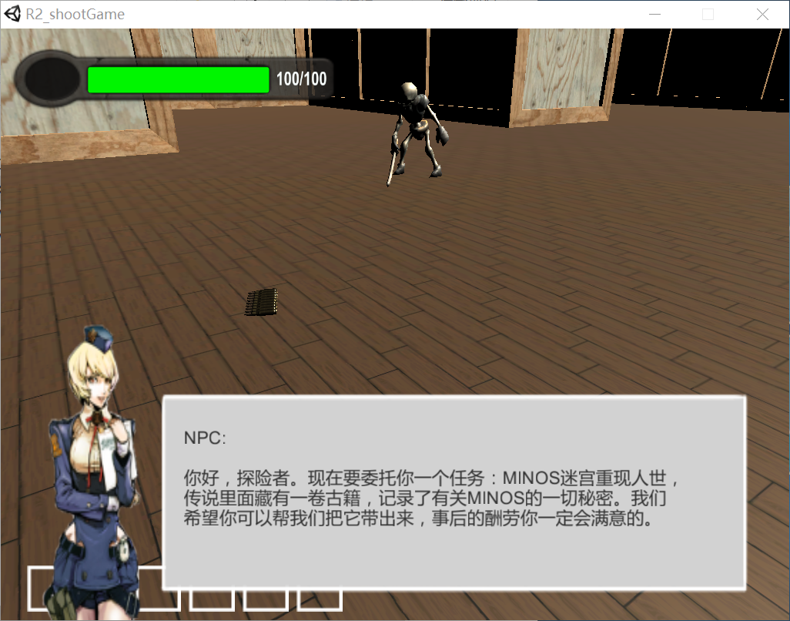

游戏页面

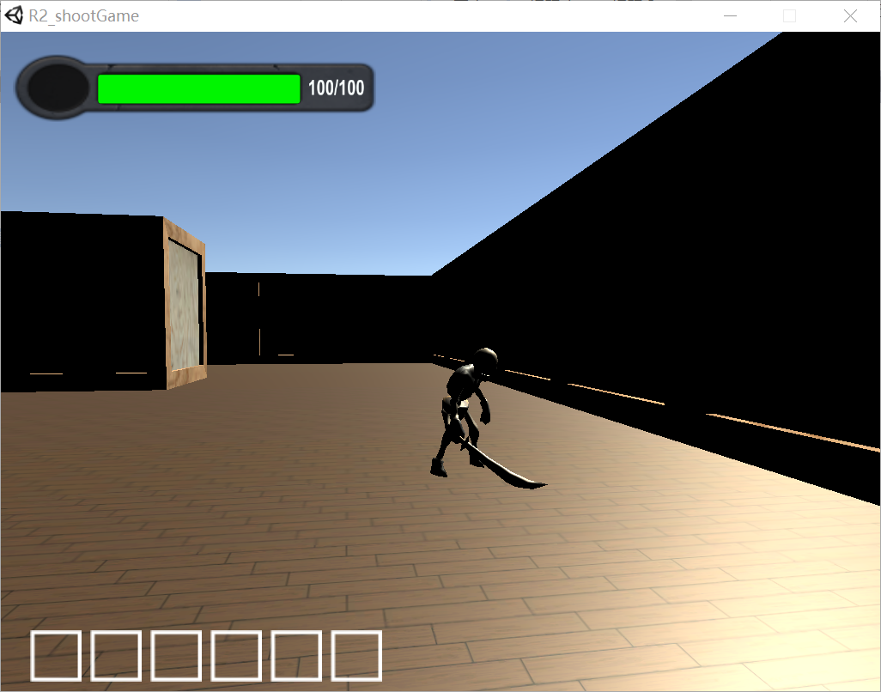

### 5.2 运行步骤

#### 5.2.1 运行控制

游戏开始运行之后，点击“start”进入游戏页面正式开始游戏。

单人关卡为人机迷宫探险游戏，玩家与系统的机器人上均会有一个“血条”，骷髅无血条。当玩家解开谜团，打开出口的大门，则游戏结束。

#### 5.2.2操作信息

游戏开始之后，玩家可以通过键盘WASD来控制投石车的上下左右的移动，空格键控制跳跃；通过鼠标左键来控制子弹设计；通过键盘M键打开地图（找到地图之后），通过键盘E拾取道具；同时可以通过键盘上主键区的1-6来控制道具的使用。

当子弹射到骷髅或机器人身上时，对方的“血条”会减短，最终死亡消失。

游戏过程中玩家受到攻击血量会减少，血量为零时死亡。

游戏可分为三个阶段：

第一阶段：

任务：躲避敌人，寻找枪支，拾取子弹。

规则限制：拿到枪之前不能拾取子弹，子弹会随着使用减少。

第二阶段：

任务：战斗并收集钥匙，寻找火把与地图。

规则限制：有一把钥匙在场景中，有一把钥匙需要击败敌人得到，还有一把钥匙在宝箱中，宝箱打开需要前两把钥匙中的一把。

第三阶段：

任务：根据地图找到出口，凭钥匙以及密码打开大门。

规则限制：打开大门需要两把钥匙以及地图中隐藏的数字密码。

#### 5.2.3 输入/输出文件

在游戏成功之后，大门打开。

## 6． 程序文件和数据文件一览表

